Windows的clash使用教程（20260213）

使用前提：必须要购买爱哥哥网站的订阅套餐！！！！！
第一步：安装软件 （已下载 已安装 可以直接下一步！）
复制下面链接到uc，夸克，Chrome等浏览器打开 下载;
Win7或Win8:
https://gh-proxy.com/https://github.com/ddjjjjeqd11/ddddddddddddd/releases/download/win7win8win10win11/win7win8.exe
Win10或Win11:
https://gh-proxy.com/https://github.com/ddjjjjeqd11/ddddddddddddd/releases/download/win7win8win10win11/win10win11.exe
(注意请完整复制链接到浏览器打开)
注意：若是无法用电脑浏览器下载 提示有fq工具，
可以使用手机浏览器打开下载，再发送到电脑上再安装！
1.双击下载的安装包，点击安装
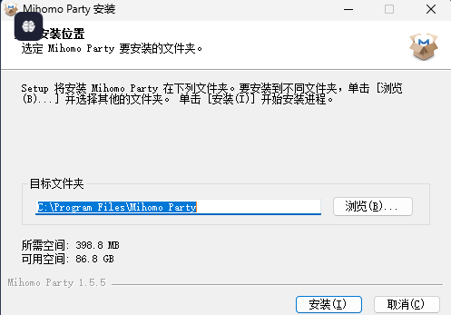
2.完成安装即可运行Mihomo Party：
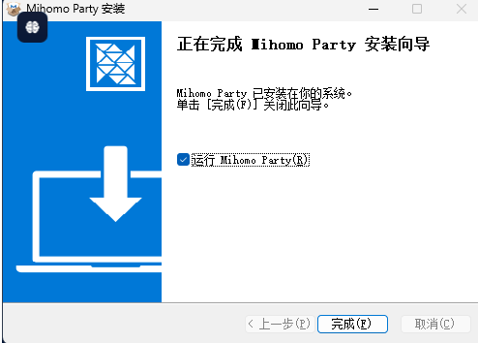
注意：首次运行时可能会报错：需要右键图标以管理员方式运行！
图标：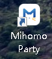
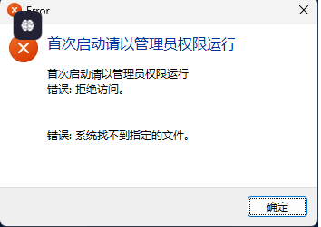
如下图就是正常打开了！
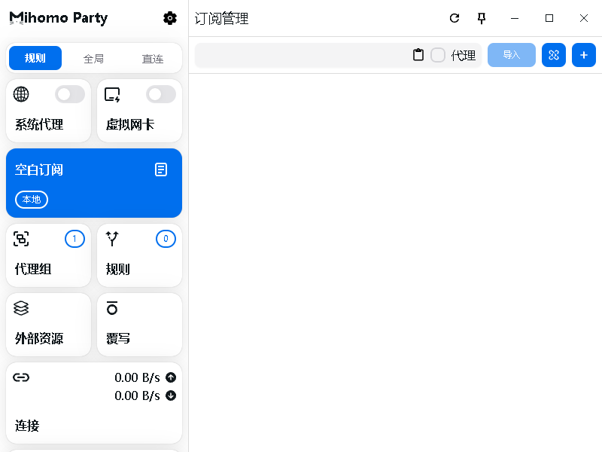
第二步：导入配置+使用
使用前提：必须要购买爱哥哥网站的订阅套餐！！！！！！！！！！！！
- 购买订阅后→点开爱哥哥网站左上角→点仪表盘→往下翻→点一键订阅→点复制订阅链接→提示复制成功就是复制好了！
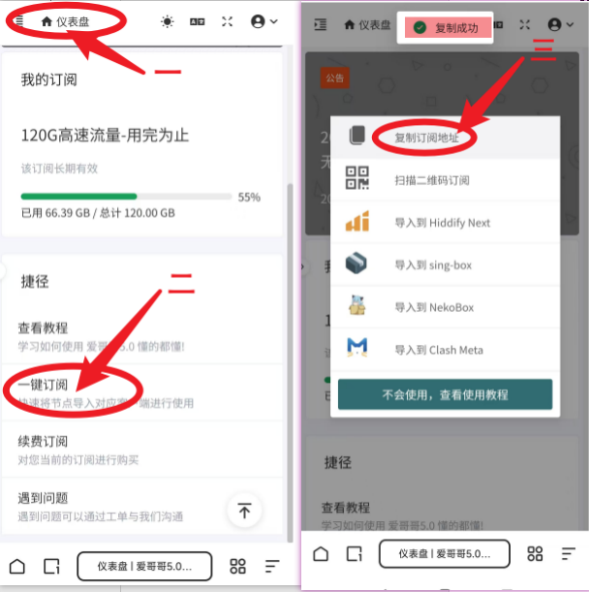

- 打开第一步安装好的软件 点击空白订阅，在输入框中
- 填刚才第一步复制好的订阅链接 点击导入
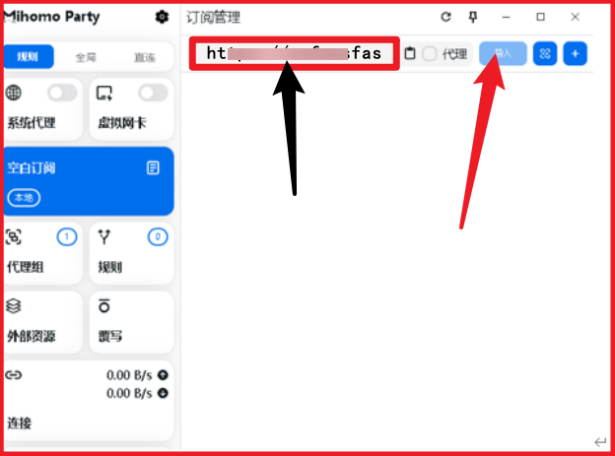
- 保存成功的话配置中会出现一个配置。
如下图所示！就是成功了！其他情况出现都是报错了！这一步很有可能会报错！
注意：（一定要购买订阅之后操作 否则一定报错）
购买后如果还报错！看下面的方法解决！
如下图所示！这就是成功了！看不到就是保存失败！
如果还报错！需要将订阅链接去转换一下，用新生成的链接就可以了！
具体转换订阅链接的做法看下刚才购买的网站网站公告 或者在使用文档中有转换教程 网站左上角点开再点仪表盘，最上面就能看到网站公告！
网站左上角点开再点使用文档就能看到
具体做法文章末尾还有详细的【保存报错解决教程】图示！
具体的转换网站在使用文档中的导入失败转换教程中或者网站公告提供！
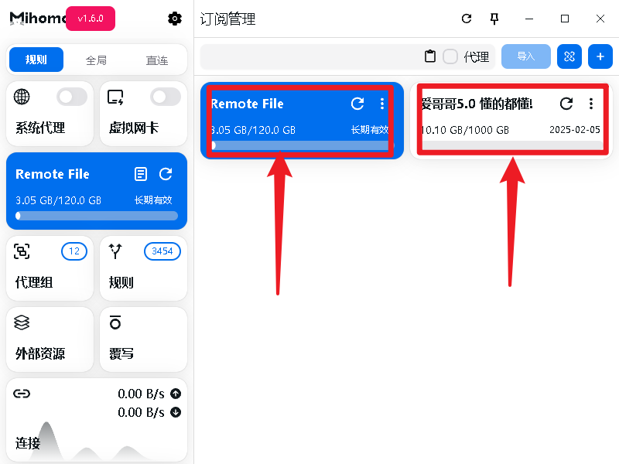

- 成功保存配置后，点开系统代理开关！点开代理组，展开节点，点一下测速按钮，双击选择一个有数字延迟的国家节点！注意不要选择DIRECT！
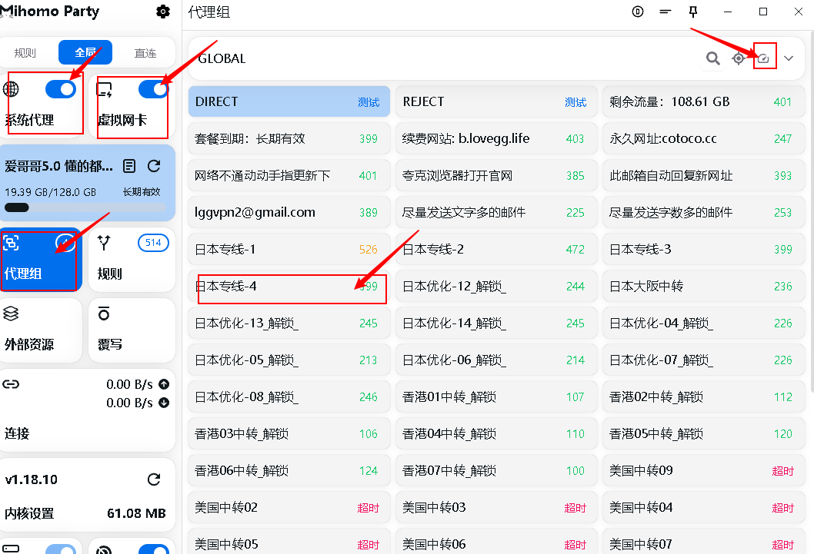
- 到这一步就可以用了.可以用浏览器打开这个网址测试一下:www.youtube.com
能打开就是可以了！如果不能的话！就换个Chrome浏览器或者火狐浏览器或者其他歪果浏览器再试试！如果还不行，看一下最下面常见问题第四个解决！还不能解决再打开虚拟网卡试试！
注意：在能打开www.youtube.com后 再去复制爱哥哥网站里面的订阅链接！不用转换 直接去导入！记得勾选代理 的√！然后再切换爱哥哥的配置！这样节点更全 更高速！

5. 使用技巧:
建议在任何时候 ，在打开系统代理开关，点开代理组，展开节点，点击测速图标，等一会，会在国家节点后面显示节点延迟，双击有延迟的日本或者美国或者香港等节点！
二.【导入失败！保存报错】,
①没有购买订阅或者订阅过期会报错！一定要购买订阅！才能用！
②请看下网站公告转换一下订阅链接可以解决！然后使用转换之后的就行了。如果不行就换个网站公告的转换网站再试试直到成功！如下图
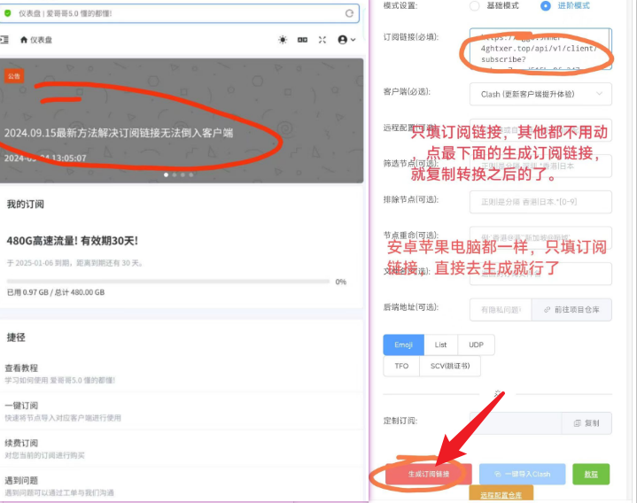
常见问题处理(重要)
- 订阅链接在哪里?
答:如果你是在爱哥哥网站购买的套餐,就在网站右上角点开仪表盘-一键订阅-点击复制订阅链接
- 导入链接(保存下载的时候提示错误)怎么处理?
答:
①没有购买订阅或者订阅过期会报错！一定要购买订阅！才能用！
②确认购买订阅后，还是报错！请看下网站公告转换一下订阅链接可以解决！
- 如果使用了一段时间后发现梯子不能用了!怎么办?
在打开系统代理开关，点开代理组，展开节点，点击测速图标，双击有延迟的日本或者美国或者香港等节点！如果没有有延迟的节点，建议先关闭系统代理 排查设备联网情况，或者在爱哥哥网站查看套餐有效，流量剩余等情况！如果都没有问题重新导入一次节点。再试试！
注意：如果选择了没有延迟的节点，会导致设备无法正常上网导致打不开爱哥哥网站！
4. 如果选择了有延迟的节点（不要选择DIRECT）！打开了系统代理！换了浏览器还是打不开www.youtube.com 请操作 依次打开控制面板 Internet选项 连接 局域网设置 把这里面的√都取消或者勾选 记得点击确定!
再试试能不能打开! 重启下再试试!（此操作可以解决浏览器不能打开外网或者电脑没有网，多试试！）
5. 有其他未解决的问题请发工单！爱哥哥网站左上角点开→我的工单→新工单→输入你的问题提交即可！等待回复！或者直接联系网站右下角客服！

